TRƯỜNG ĐẠI HỌC VINH
VIỆN KỸ THUẬT VÀ CÔNG NGHỆ



BÀI TẬP NHÓM
THỊ GIÁC MÁY TÍNH

ĐỀ TÀI
XÂY DỰNG HỆ THỐNG QUẢN LÝ,
NHẬN DIỆN SẢN PHẨM BẰNG MÃ VẠCH

Giáo viên hướng dẫn: | ThS. Nguyễn Thị Minh Tâm
Nhóm sinh viên thực hiện: | Trần Mạnh Linh (NT) - 235748020110210  Thái Ngô Hưng - 235748020110216  Trần Trung Hiếu - 235748020110058  Nguyễn Thị Huyền Trang - 235748020110073

Nghệ An – 2026
MỤC LỤC
LỜI MỞ ĐẦU 5
LỜI CẢM ƠN 6
DANH MỤC CÁC HÌNH 7
DANH MỤC CÁC BẢNG 8
CHƯƠNG 1. TỔNG QUAN VỀ ĐỀ TÀI 9
1.1. Lý do chọn đề tài 9
1.2. Mục tiêu của đề tài 9
1.3. Đối tượng và phạm vi nghiên cứu 9
1.3.1. Đối tượng nghiên cứu 9
1.3.2. Phạm vi nghiên cứu 10
1.4. Phương pháp nghiên cứu 10
1.5. Ý nghĩa thực tiễn của đề tài 11
CHƯƠNG 2. CƠ SỞ LÝ THUYẾT VÀ CÔNG NGHỆ SỬ DỤNG 12
2.1. Tổng quan về thị giác máy tính trong nhận diện mã sản phẩm 12
2.2. Tổng quan về mã vạch và mã QR 12
2.2.1. Khái niệm và phân loại mã nhận diện 12
2.2.2. Cấu trúc và nguyên lý mã vạch Code128 12
2.2.3. Cấu trúc và nguyên lý mã QR 13
2.3. Cơ sở xử lý ảnh phục vụ nhận diện mã 14
2.3.1. Ảnh số, ảnh màu và ảnh xám 14
2.3.2. Cắt, phóng to, lật và xoay ảnh 14
2.3.3. Tăng tương phản CLAHE và làm sắc nét ảnh 14
2.3.4. Phân ngưỡng Otsu và đảo màu ảnh 14
2.4. Các công nghệ và thư viện sử dụng 15
2.4.1. Python và Flask 15
2.4.2. OpenCV và NumPy 15
2.4.3. pyzbar và OpenCV QRCodeDetector 15
2.4.4. python-barcode, qrcode và Pillow 16
2.4.5. SQL Server và pyodbc 16
2.4.6. HTML, CSS và JavaScript 16
CHƯƠNG 3. PHÂN TÍCH VÀ THIẾT KẾ HỆ THỐNG 17
3.1. Khảo sát hiện trạng 17
3.2. Mô tả bài toán 17
3.3. Yêu cầu của hệ thống 17
3.3.1. Yêu cầu chức năng 17
3.3.2. Yêu cầu phi chức năng 18
3.4. Phân tích nghiệp vụ hệ thống 18
3.4.1. Xem, tìm kiếm và thêm sản phẩm 18
3.4.2. Sinh, xem trước và lưu mã nhận diện 19
3.4.3. Nhận diện mã và tra cứu sản phẩm 19
3.5. Thiết kế kiến trúc hệ thống 19
3.5.1. Mô hình giao diện, máy chủ và cơ sở dữ liệu 20
3.5.2. Luồng dữ liệu ảnh và kết quả nhận diện qua API 20
3.6. Các biểu đồ phân tích hệ thống 21
3.6.1. Biểu đồ Use Case 21
3.6.2. Biểu đồ hoạt động 22
3.6.3. Biểu đồ tuần tự 23
3.7. Thiết kế cơ sở dữ liệu 23
3.7.1. Mô hình thực thể và quan hệ 24
3.7.2. Các bảng dữ liệu và thuộc tính 24
3.7.3. Ràng buộc dữ liệu, SKU và serial sản phẩm 26
3.8. Thiết kế giao diện người dùng 26
CHƯƠNG 4. TRIỂN KHAI VÀ XÂY DỰNG HỆ THỐNG 27
4.1. Chuẩn bị công cụ và môi trường phát triển 27
4.2. Cấu trúc dự án và kết nối cơ sở dữ liệu 27
4.3. Xây dựng chức năng quản lý sản phẩm 28
4.3.1. Hiển thị, tìm kiếm và phân trang sản phẩm 28
4.3.2. Thêm sản phẩm và số lượng tồn kho ban đầu 28
4.3.3. Cấp serial 8 chữ số duy nhất cho sản phẩm 28
4.4. Xây dựng chức năng sinh mã nhận diện 29
4.4.1. Sinh ảnh mã vạch Code128 29
4.4.2. Sinh ảnh mã QR 29
4.4.3. Xem trước, lưu ảnh PNG và bảo toàn serial 30
4.5. Xây dựng quy trình nhận diện mã và tra cứu sản phẩm 30
4.5.1. Thu nhận khung hình webcam và ảnh tải lên 30
4.5.2. Chuyển đổi dữ liệu ảnh và tiền xử lý nhiều biến thể 31
4.5.3. Định vị và giải mã bằng pyzbar 31
4.5.4. Giải mã QR dự phòng bằng OpenCV 32
4.5.5. Đối chiếu serial và tra cứu thông tin sản phẩm 32
4.5.6. Tra cứu thủ công, máy quét USB và xử lý lỗi 32
4.6. Xây dựng giao diện hệ thống 33
4.6.1. Giao diện trang chủ và quản lý sản phẩm 33
4.6.2. Giao diện sinh và lưu mã nhận diện 33
4.6.3. Giao diện quét mã và hiển thị kết quả 35
CHƯƠNG 5. KẾT QUẢ ĐẠT ĐƯỢC VÀ HƯỚNG PHÁT TRIỂN 36
5.1. Kết quả đạt được 36
5.2. Những hạn chế còn tồn tại 36
5.3. Hướng phát triển 37
5.4. Kết luận 37
TÀI LIỆU THAM KHẢO 38

LỜI MỞ ĐẦU
Trong thời đại số hóa và thương mại hóa nhanh chóng, quản lý thông tin sản phẩm là nhiệm vụ cốt lõi của mọi hệ thống bán lẻ và kho vận. Việc tra cứu sản phẩm bằng tên hoặc SKU thủ công thường tốn thời gian, dễ nhầm lẫn và khó kiểm soát khi số lượng hàng hóa lớn. Mã vạch và mã QR đã trở thành chuẩn nhận diện phổ biến, cho phép liên kết một chuỗi định danh ngắn gọn với toàn bộ thông tin sản phẩm trong cơ sở dữ liệu.
Đề tài “Xây dựng hệ thống quản lý, nhận diện sản phẩm bằng mã vạch” được thực hiện trong khuôn khổ học phần Thị giác máy tính. Ứng dụng web được xây dựng bằng Python (Flask), HTML/CSS/JavaScript, OpenCV, pyzbar và Microsoft SQL Server, cho phép quản lý sản phẩm, tự cấp serial 8 chữ số duy nhất, sinh ảnh QR và Code128, nhận diện mã từ webcam hoặc ảnh tải lên, và tra cứu thông tin sản phẩm cùng tồn kho.
Báo cáo trình bày cơ sở lý thuyết, phân tích và thiết kế hệ thống, triển khai thực tế, kết quả đạt được và hướng phát triển. Nội dung bám sát mã nguồn trong thư mục ProductManagement và các kiểm thử đi kèm, phản ánh đúng trạng thái hiện tại của ứng dụng.

DANH MỤC CÁC HÌNH
– Hình 2.1. Ví dụ ảnh mã vạch Code128 do hệ thống sinh ra.
– Hình 2.2. Ví dụ ảnh mã QR do hệ thống sinh ra.
– Hình 3.1. Kiến trúc ba lớp của hệ thống.
– Hình 3.2. Biểu đồ Use Case.
– Hình 3.3. Biểu đồ hoạt động của quy trình quét mã.
– Hình 3.4. Biểu đồ tuần tự quét mã bằng webcam.
– Hình 3.5. Sơ đồ quan hệ thực thể (ERD) của ba bảng cốt lõi.
– Hình 4.1. Ảnh mã vạch Code128 sinh từ serial sản phẩm.
– Hình 4.2. Ảnh mã QR sinh từ cùng serial sản phẩm.
– Hình 4.3. Giao diện trang Sản phẩm (ảnh chụp màn hình).
– Hình 4.4. Hộp thoại sinh và lưu mã nhận diện (ảnh chụp màn hình).
– Hình 4.5. Giao diện trang Quét mã (ảnh chụp màn hình).

DANH MỤC CÁC BẢNG
– Bảng 3.1. Yêu cầu chức năng của hệ thống.
– Bảng 3.2. Yêu cầu phi chức năng của hệ thống.
– Bảng 3.3. Thuộc tính bảng products.
– Bảng 3.4. Thuộc tính bảng categories.
– Bảng 3.5. Thuộc tính bảng inventory.
– Bảng 3.6. Các bảng mở rộng trong schema SQL.
– Bảng 4.1. Danh sách API của hệ thống.
– Bảng 4.2. Chín biến thể ảnh tiền xử lý.
– Bảng 4.3. Kết quả kiểm thử tự động.
– Bảng 5.1. Kết quả giải mã theo từng biến thể ảnh.
– Bảng 5.2. Thời gian xử lý trung bình theo từng biến thể.

CHƯƠNG 1. TỔNG QUAN VỀ ĐỀ TÀI

1.1. Lý do chọn đề tài
Việc nhập tên hoặc SKU thủ công để tra cứu sản phẩm tốn nhiều thao tác, dễ nhầm lẫn giữa các mặt hàng có tên tương tự và khó kiểm soát khi số lượng hàng hóa lớn. Trong thực tế bán lẻ và kho vận, mã vạch và mã QR là chuẩn nhận diện phổ biến, cho phép liên kết nhanh chóng một chuỗi định danh ngắn với toàn bộ thông tin sản phẩm trong cơ sở dữ liệu.
Học phần Thị giác máy tính yêu cầu áp dụng các kỹ thuật xử lý ảnh vào một bài toán thực tế. Nhóm chọn bài toán nhận diện mã vạch/QR vì bài toán minh họa đầy đủ các bước của một pipeline thị giác máy tính: thu nhận ảnh, tiền xử lý, giải mã và truy vấn dữ liệu, đồng thời kết hợp được với giao diện web và cơ sở dữ liệu để tạo thành ứng dụng hoàn chỉnh thay vì một đoạn mã thử nghiệm rời rạc.

1.2. Mục tiêu của đề tài
Mục tiêu tổng quát: xây dựng ứng dụng web quản lý sản phẩm, sinh mã nhận diện và nhận diện sản phẩm từ ảnh, phục vụ việc học tập và minh họa quy trình xử lý ảnh.
Mục tiêu cụ thể:
– Hiển thị sản phẩm và tồn kho từ SQL Server; tìm kiếm theo tên, SKU hoặc serial; phân trang ở trình duyệt.
– Thêm sản phẩm cùng số lượng tồn ban đầu; tự cấp serial 8 chữ số duy nhất cho mỗi sản phẩm.
– Sinh ảnh QR và Code128 từ cùng serial; xem trước và lưu ảnh PNG.
– Nhận diện mã từ webcam hoặc ảnh tải lên; tra cứu bằng chuỗi mã nhập tay hoặc từ máy quét USB.
– Giải thích được quy trình thu ảnh, tiền xử lý, giải mã và truy vấn dữ liệu.

1.3. Đối tượng và phạm vi nghiên cứu
Mục này xác định đối tượng nghiên cứu và ranh giới phạm vi của đề tài, phân biệt rõ phần đã triển khai với phần nằm ngoài phạm vi.

1.3.1. Đối tượng nghiên cứu
Đối tượng nghiên cứu là các kỹ thuật thị giác máy tính dùng để nhận diện mã vạch và mã QR: chuyển ảnh màu sang ảnh xám, cắt và phóng to vùng quan tâm, lật và xoay ảnh, tăng tương phản cục bộ (CLAHE), làm sắc nét, phân ngưỡng Otsu, đảo màu, cùng các bộ giải mã pyzbar và OpenCV QRCodeDetector.
Đối tượng nghiên cứu còn bao gồm thiết kế và triển khai ứng dụng web: backend Flask, frontend HTML/CSS/JavaScript, cơ sở dữ liệu SQL Server và các API kết nối giữa các thành phần.

1.3.2. Phạm vi nghiên cứu
Phạm vi chức năng đã triển khai trong ứng dụng:
– Xem, tìm kiếm, phân trang và thêm sản phẩm; đọc danh mục đang hoạt động.
– Sinh QR/Code128 từ serial, xem trước và lưu ảnh PNG.
– Quét webcam, quét ảnh tải lên, tra cứu bằng chuỗi serial hoặc SKU.
– Cấu hình kết nối database và lệnh kiểm tra kết nối.
Ngoài phạm vi (chưa triển khai): xác thực và phân quyền, sửa/xóa sản phẩm, quản lý danh mục, phiếu nhập/xuất, kiểm kê, báo cáo, nhật ký thao tác; nhận diện hình dạng sản phẩm hoặc mô hình học sâu; in tem hàng loạt.
Phạm vi dữ liệu: một serial nhận diện một bản ghi sản phẩm/SKU, chưa có serial riêng cho từng món hàng vật lý, từng lô hoặc từng kho. Quét mã chỉ tra cứu thông tin, không làm thay đổi số lượng tồn kho.

1.4. Phương pháp nghiên cứu
Nhóm sử dụng kết hợp các phương pháp:
– Nghiên cứu tài liệu về mã vạch, mã QR, xử lý ảnh số và các thư viện Python liên quan.
– Phân tích mã nguồn và đặc tả chức năng theo hành vi đã triển khai (giao diện, route, service, repository, kiểm thử).
– Thiết kế kiến trúc ba lớp và cơ sở dữ liệu quan hệ.
– Triển khai, kiểm thử đơn vị và đo thực nghiệm giải mã trên ảnh tổng hợp.
– Đánh giá kết quả và đề xuất hướng phát triển.

1.5. Ý nghĩa thực tiễn của đề tài
Đề tài có ý nghĩa thực tiễn trong việc tự động hóa tra cứu sản phẩm, giảm sai sót thủ công và rút ngắn thời gian thao tác tại quầy hoặc kho. Về mặt học tập, hệ thống là bài tập tổng hợp kiến thức thị giác máy tính với phát triển ứng dụng web, minh họa rõ các bước xử lý ảnh thực tế và cách kiểm thử một pipeline nhận diện.

CHƯƠNG 2. CƠ SỞ LÝ THUYẾT VÀ CÔNG NGHỆ SỬ DỤNG

2.1. Tổng quan về thị giác máy tính trong nhận diện mã sản phẩm
Thị giác máy tính là lĩnh vực nghiên cứu cách máy tính “nhìn” và hiểu nội dung của ảnh số. Với bài toán nhận diện mã sản phẩm, hệ thống thực hiện chuỗi bước: thu nhận ảnh, tiền xử lý (chuyển xám, tăng tương phản, phân ngưỡng…), định vị và giải mã mã vạch/QR, sau đó truy vấn cơ sở dữ liệu theo nội dung đọc được.
Hệ thống sử dụng các kỹ thuật xử lý ảnh truyền thống kết hợp bộ giải mã có sẵn, không dùng mô hình học sâu. Cách tiếp cận này phù hợp với phạm vi học phần và với đặc điểm của mã vạch/QR: cấu trúc hình học rõ ràng, có quy chuẩn mã hóa chặt chẽ nên các thuật toán tiền xử lý đơn giản đã đủ hỗ trợ giải mã.

2.2. Tổng quan về mã vạch và mã QR
Mục này giới thiệu khái niệm, phân loại mã nhận diện và cấu trúc của hai loại mã được dùng trong hệ thống.

2.2.1. Khái niệm và phân loại mã nhận diện
Mã nhận diện là biểu diễn đồ họa của một chuỗi ký tự, cho phép máy đọc nhanh bằng máy quét hoặc camera. Mã nhận diện được chia thành hai nhóm chính:
– Mã một chiều (1D – mã vạch): các vạch và khoảng trắng song song, ví dụ Code128, EAN-13, UPC-A. Phù hợp lưu trữ chuỗi chữ số hoặc chữ cái ngắn.
– Mã hai chiều (2D – mã ma trận): các ô vuông trên lưới, ví dụ QR Code, Data Matrix. Dung lượng lớn hơn, có khả năng sửa lỗi và đọc được từ nhiều hướng.
Hệ thống sử dụng Code128 cho mã vạch và QR Code cho mã hai chiều; cả hai cùng chứa một chuỗi serial 8 chữ số, nhờ vậy cùng một sản phẩm có thể in theo một trong hai định dạng mà không cần cấp lại mã.

2.2.2. Cấu trúc và nguyên lý mã vạch Code128
Code128 là mã vạch một chiều hỗ trợ toàn bộ tập ký tự ASCII (128 ký tự), chia thành ba bộ mã A, B và C. Bộ C mã hóa từng cặp chữ số, rất phù hợp với serial toàn số. Một mã Code128 gồm: ký tự bắt đầu (Start A/B/C), phần dữ liệu, ký tự kiểm tra checksum (tính theo modulo 103) và ký tự kết thúc (Stop).
Thư viện python-barcode thực hiện việc mã hóa chuỗi thành dãy ký hiệu, tính checksum và dựng ảnh thông qua ImageWriter. Trong quá trình phát triển, nhóm phát hiện bước tối ưu của thư viện có thể nhầm cặp số “99” ở đầu dữ liệu với ký hiệu chuyển bộ mã, nên đã tạo lớp con _SerialCode128 ghi đè phương thức _try_to_optimize() để giữ nguyên dãy ký hiệu đã mã hóa. Nhờ đó các serial bắt đầu bằng “99” vẫn được in và đọc đúng.
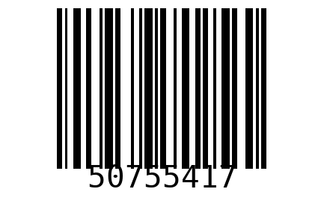

Hình 2.1. Ví dụ ảnh mã vạch Code128 do hệ thống sinh ra

2.2.3. Cấu trúc và nguyên lý mã QR
QR Code (Quick Response Code) là mã ma trận hai chiều do Denso Wave phát triển. Mã gồm các vùng chức năng: ba mẫu định vị ở ba góc, các mẫu căn chỉnh, vùng định dạng và vùng dữ liệu được sắp xếp theo kiểu zic-zắc. QR Code sử dụng mã sửa lỗi Reed–Solomon với bốn mức L, M, Q, H; mức càng cao càng chịu được hư hỏng lớn nhưng dung lượng dữ liệu giảm.
Hệ thống dùng thư viện qrcode với mức sửa lỗi M, box_size 10 và border 4, sau đó lưu ảnh PNG. Nội dung mã hóa chỉ là serial 8 chữ số nên kích thước ma trận nhỏ, ảnh sinh ra gọn và dễ in (Hình 2.2).
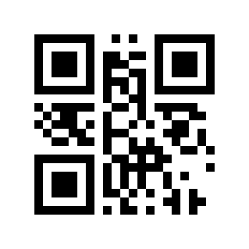

Hình 2.2. Ví dụ ảnh mã QR do hệ thống sinh ra

2.3. Cơ sở xử lý ảnh phục vụ nhận diện mã
Phần này trình bày các phép xử lý ảnh được dùng trong bước tiền xử lý của scanner. Mục đích là tạo nhiều cách biểu diễn của cùng một ảnh để tăng khả năng đọc được mã khi ảnh bị mờ, thiếu sáng, nghiêng hoặc có tương phản thấp.

2.3.1. Ảnh số, ảnh màu và ảnh xám
Ảnh số là ma trận điểm ảnh (pixel); mỗi pixel mang giá trị màu. Ảnh màu thường có ba kênh R, G, B (OpenCV đọc theo thứ tự BGR), mỗi kênh 8 bit. Ảnh xám chỉ còn một kênh biểu diễn độ sáng, được tính theo tổ hợp có trọng số của ba kênh màu.
Chuyển sang ảnh xám giảm lượng dữ liệu cần xử lý và làm nổi bật cấu trúc sáng/tối – yếu tố quyết định khi đọc mã vạch và QR. Trong hệ thống, hầu hết các biến thể tiền xử lý đều xuất phát từ ảnh xám.

2.3.2. Cắt, phóng to, lật và xoay ảnh
Cắt vùng quan tâm giúp loại bỏ nền và tập trung vào vùng chứa mã; phóng to giúp tăng kích thước module của mã, hỗ trợ bộ giải mã khi ảnh chụp xa. Hệ thống cắt 70% mỗi chiều ở giữa ảnh rồi phóng 1,75 lần bằng nội suy INTER_CUBIC.
Lật ngang xử lý trường hợp ảnh bị phản chiếu (ví dụ chụp qua gương hoặc camera trước). Xoay ảnh xử lý trường hợp mã đặt theo chiều dọc hoặc nghiêng; hệ thống dùng phép xoay 90° theo chiều kim đồng hồ cho biến thể cố định.

2.3.3. Tăng tương phản CLAHE và làm sắc nét ảnh
CLAHE (Contrast Limited Adaptive Histogram Equalization) tăng tương phản theo từng vùng nhỏ thay vì toàn ảnh, nhờ đó các vùng tối hoặc cháy sáng cục bộ vẫn được cải thiện. Hệ thống dùng clipLimit 2,5 và lưới 8×8.
Làm sắc nét bằng tích chập với kernel 3×3 có trọng số trung tâm dương lớn và các ô xung quanh âm (dạng -1/-1/-1; -1/9/-1; -1/-1/-1). Phép biến đổi này làm nổi biên của vạch hoặc ô mã, hỗ trợ bộ giải mã phân biệt ranh giới.

2.3.4. Phân ngưỡng Otsu và đảo màu ảnh
Phân ngưỡng Otsu tự động chọn ngưỡng tối ưu dựa trên biểu đồ tần suất mức xám, tách ảnh thành hai lớp đen/trắng. Với ảnh mã vạch, nhị phân hóa giúp loại bỏ ảnh hưởng của nền và ánh sáng không đều.
Đảo màu (bitwise_not) xử lý trường hợp mã sáng trên nền tối – tình huống khá phổ biến khi quét mã hiển thị trên màn hình điện thoại hoặc in âm bản. Bộ giải mã thường chỉ nhận mã tối trên nền sáng nên đảo màu giúp mở rộng khả năng nhận diện.

2.4. Các công nghệ và thư viện sử dụng
Hệ thống sử dụng các công nghệ sau, mỗi thành phần đảm nhận một vai trò riêng trong kiến trúc ba lớp.

2.4.1. Python và Flask
Python là ngôn ngữ lập trình bậc cao, hệ sinh thái thư viện phong phú cho xử lý ảnh và dữ liệu. Flask là micro-framework web nhẹ, cho phép định nghĩa route, blueprint và xử lý lỗi gọn gàng, phù hợp với ứng dụng quy mô nhỏ.
Backend dùng Flask application factory (create_app) để nạp cấu hình từ backend/.env, đăng ký ba blueprint (products, barcodes, scanner), cấu hình phục vụ tĩnh cho frontend và đăng ký các error handler trả JSON.

2.4.2. OpenCV và NumPy
OpenCV là thư viện xử lý ảnh và thị giác máy tính mã nguồn mở, cung cấp hàm đọc/ghi ảnh, chuyển đổi màu, hình học biến đổi, lọc, phân ngưỡng và bộ giải mã QR tích hợp. NumPy cung cấp mảng đa chiều hiệu năng cao, là nền tảng dữ liệu cho OpenCV.
Trong hệ thống, ảnh nhận từ HTTP được chuyển thành mảng uint8 bằng numpy.frombuffer rồi giải mã bằng cv2.imdecode; các phép biến đổi ảnh đều thao tác trên mảng NumPy.

2.4.3. pyzbar và OpenCV QRCodeDetector
pyzbar là wrapper Python của thư viện ZBar, hỗ trợ giải mã nhiều loại mã vạch 1D và QR. Hàm decode trả danh sách kết quả gồm nội dung, loại mã, hình chữ nhật bao và đa giác định vị.
OpenCV QRCodeDetector là bộ giải mã QR tích hợp sẵn trong OpenCV, được dùng làm phương án dự phòng khi pyzbar không đọc được. Nhánh dự phòng này chạy trên ba biến thể ảnh: xám, CLAHE và Otsu.

2.4.4. python-barcode, qrcode và Pillow
python-barcode sinh ảnh mã vạch từ lớp Code128 và lớp ghi ảnh ImageWriter. qrcode sinh ma trận QR từ dữ liệu đầu vào, hỗ trợ cấu hình mức sửa lỗi, kích thước ô và viền. Pillow là thư viện xử lý ảnh nền tảng mà cả hai thư viện trên dùng để dựng và lưu ảnh PNG.
Cả hai đường sinh mã đều ghi kết quả vào BytesIO để trả về dạng bytes, nhờ vậy cùng một luồng xử lý có thể vừa gửi ảnh cho trình duyệt vừa lưu ra đĩa.

2.4.5. SQL Server và pyodbc
Microsoft SQL Server là hệ quản trị cơ sở dữ liệu quan hệ dùng trong hệ thống, lưu sản phẩm, danh mục và tồn kho. pyodbc là driver Python kết nối SQL Server qua ODBC.
Backend dùng pyodbc với truy vấn có tham số (parameterized query), mở kết nối lười theo application context của Flask, đóng khi kết thúc context và không tự động commit để bảo đảm tính nguyên tử của giao dịch.

2.4.6. HTML, CSS và JavaScript
Frontend dùng HTML5, CSS3 và JavaScript thuần (không framework). JavaScript đảm nhận gọi API bằng fetch, hiển thị danh sách, lọc và phân trang phía trình duyệt, mở webcam bằng navigator.mediaDevices, vẽ khung hình lên canvas và gửi ảnh dạng Data URL. CSS tổ chức giao diện hai cột với sidebar điều hướng dùng chung giữa các trang.

CHƯƠNG 3. PHÂN TÍCH VÀ THIẾT KẾ HỆ THỐNG

3.1. Khảo sát hiện trạng
Quy trình quản lý sản phẩm tại cửa hàng nhỏ hiện nay thường dựa trên sổ sách hoặc bảng tính: nhân viên ghi tên hàng, tìm kiếm thủ công và đối chiếu số lượng bằng mắt. Khi số lượng mặt hàng tăng, việc tra cứu chậm, dễ sai và khó đồng bộ giữa các bộ phận.
Các chuỗi bán lẻ lớn đã dùng mã vạch in sẵn từ nhà sản xuất, nhưng cửa hàng nhỏ hoặc đồ án học tập không có sẵn mã cho từng sản phẩm tự tạo. Vì vậy hệ thống cần tự cấp một chuỗi định danh duy nhất, sinh ảnh mã tương ứng và cho phép tra cứu lại từ ảnh chụp.

3.2. Mô tả bài toán
Bài toán: với mỗi sản phẩm trong cơ sở dữ liệu, cấp một serial 8 chữ số duy nhất; biểu diễn serial dưới dạng mã vạch Code128 hoặc mã QR; nhận diện nội dung mã từ ảnh (webcam hoặc ảnh tải lên) rồi tra cứu và hiển thị thông tin sản phẩm cùng tồn kho.
Đầu vào: ảnh khung hình webcam, ảnh tải lên, hoặc chuỗi mã nhập tay. Đầu ra: thông tin sản phẩm (tên, SKU, danh mục, đơn vị, giá bán, tồn kho, serial) hoặc thông báo không tìm thấy. Ràng buộc: serial phải duy nhất và giữ nguyên số 0 ở đầu; quét mã không làm thay đổi tồn kho.

3.3. Yêu cầu của hệ thống
Mục này xác định các yêu cầu chức năng và phi chức năng mà hệ thống phải đáp ứng, làm cơ sở cho thiết kế và kiểm thử.

3.3.1. Yêu cầu chức năng
Mã | Yêu cầu chức năng | Mô tả
F01 | Xem danh sách sản phẩm | Lấy dữ liệu từ API, hiển thị tên, SKU, danh mục, tồn kho, serial; tối đa 10 dòng/trang.
F02 | Tìm kiếm sản phẩm | Lọc không phân biệt hoa/thường theo tên, SKU hoặc serial trên danh sách đã tải.
F03 | Thêm sản phẩm | Nhập SKU, tên, danh mục, số lượng ban đầu; hệ thống tự cấp serial và ghi tồn kho.
F04 | Đọc danh mục | Chỉ hiển thị danh mục đang hoạt động trong biểu mẫu thêm sản phẩm.
F05 | Sinh mã nhận diện | Sinh ảnh QR hoặc Code128 từ serial; xem trước ngay trên hộp thoại.
F06 | Lưu ảnh mã | Lưu PNG vào thư mục img/QR hoặc img/Barcode và trả đường dẫn tương đối.
F07 | Quét bằng webcam | Chụp khung hình định kỳ, gửi lên server và hiển thị kết quả nhận diện.
F08 | Quét ảnh tải lên | Chọn ảnh từ máy, gửi lên server, hiển thị ảnh xem trước và kết quả.
F09 | Tra cứu chuỗi mã | Tra cứu theo serial hoặc SKU nhập tay hoặc từ máy quét USB.
F10 | Kiểm tra kết nối | Lệnh flask check-db xác nhận cấu hình database đúng.

Bảng 3.1. Yêu cầu chức năng của hệ thống.

3.3.2. Yêu cầu phi chức năng
Nhóm | Yêu cầu | Cách đáp ứng trong mã nguồn
Hiệu năng | Phản hồi nhận diện đủ nhanh cho vòng quét webcam | Chỉ gửi một khung hình tại một thời điểm; giải mã ảnh gốc trung bình khoảng 3,5 ms (Chương 5).
Độ tin cậy | Không ghi dở dữ liệu và ảnh | Tạo sản phẩm và tồn kho trong một transaction; lưu ảnh qua file tạm rồi thay thế.
An toàn dữ liệu | Không lộ thông tin kết nối | Truy vấn có tham số; cấu hình đọc từ .env; lỗi database trả HTTP 503 với thông báo chung.
Khả dụng | Phản hồi rõ ràng khi lỗi | Trạng thái đang tải/trống/lỗi; giữ dữ liệu biểu mẫu khi lưu thất bại; nút thử lại.
Truy cập | Dùng được bằng bàn phím và trình đọc màn hình | Nhãn biểu mẫu, aria-label, aria-live, quản lý focus trong hộp thoại.
Bảo trì | Dễ mở rộng và kiểm thử | Tách lớp route – service – repository; chạy được bộ kiểm thử tự động.
Môi trường | Cấu hình linh hoạt | Hỗ trợ Windows Authentication hoặc SQL Authentication; driver, timeout cấu hình qua .env.

Bảng 3.2. Yêu cầu phi chức năng của hệ thống.

3.4. Phân tích nghiệp vụ hệ thống
Phần này mô tả ba nhóm nghiệp vụ chính theo đúng hành vi đã triển khai: quản lý sản phẩm, sinh mã nhận diện và nhận diện – tra cứu.

3.4.1. Xem, tìm kiếm và thêm sản phẩm
Người dùng mở trang Sản phẩm; frontend gọi đồng thời GET /api/products và GET /api/categories. Truy vấn lấy sản phẩm đang hoạt động, nối tên danh mục và tồn kho, sắp xếp theo id giảm dần. Sản phẩm chưa có dòng tồn được trả số lượng 0; sản phẩm vẫn hiển thị khi danh mục của nó đã ngừng hoạt động.
Tìm kiếm chạy trên danh sách đã tải, không phân biệt hoa/thường, theo tên, SKU và serial. Phân trang thực hiện ở trình duyệt với 10 sản phẩm mỗi trang. Khi thêm sản phẩm, biểu mẫu kiểm tra dữ liệu, khóa nút gửi để tránh gửi lặp; API kiểm tra lại ở server trước khi ghi.
Quy tắc dữ liệu khi thêm: SKU gồm 1–50 ký tự ASCII in được, không khoảng trắng và duy nhất; tên sản phẩm tối đa 200 ký tự; danh mục phải tồn tại và đang hoạt động; số lượng ban đầu là số nguyên không âm. Serial do SQL Server sinh tự động, người dùng không nhập.

3.4.2. Sinh, xem trước và lưu mã nhận diện
Người dùng chọn “Xem / lưu mã” trên một dòng sản phẩm; hộp thoại hiển thị tên, SKU, serial và bộ chọn QR/Code128. Backend đọc serial từ database và sinh ảnh PNG theo lựa chọn, không dùng tên, giá hay SKU làm nội dung mã.
Đổi loại mã sẽ tạo lại ảnh từ cùng serial nhưng không thay đổi trường type trong database. Khi lưu, backend tạo thư mục nếu cần, ghi file tạm rồi thay thế file đích để tránh làm hỏng ảnh cũ nếu xảy ra lỗi. Giao diện hiển thị đường dẫn tương đối sau khi lưu thành công.

3.4.3. Nhận diện mã và tra cứu sản phẩm
Có ba cách đưa mã vào hệ thống: webcam, ảnh tải lên và chuỗi nhập tay/máy quét USB. Hai cách đầu đi qua API quét ảnh; cách thứ ba đi qua API tra cứu chuỗi, bỏ qua bước xử lý ảnh.
Kết quả trả về phân biệt hai khái niệm: found cho biết hệ thống có đọc được nội dung mã từ ảnh hay không; matched cho biết nội dung đó có khớp sản phẩm trong database hay không. Với API tra cứu chuỗi, found nghĩa là đã tìm thấy sản phẩm.

3.5. Thiết kế kiến trúc hệ thống
Mục này trình bày kiến trúc tổng thể và luồng dữ liệu giữa giao diện, máy chủ ứng dụng và cơ sở dữ liệu.

3.5.1. Mô hình giao diện, máy chủ và cơ sở dữ liệu
Hệ thống được thiết kế theo kiến trúc ba lớp: trình duyệt (giao diện), máy chủ ứng dụng Flask (route – service – repository) và cơ sở dữ liệu SQL Server. Ảnh mã được sinh và lưu trên hệ thống tệp của máy chủ, không lưu trong database (Hình 3.1).
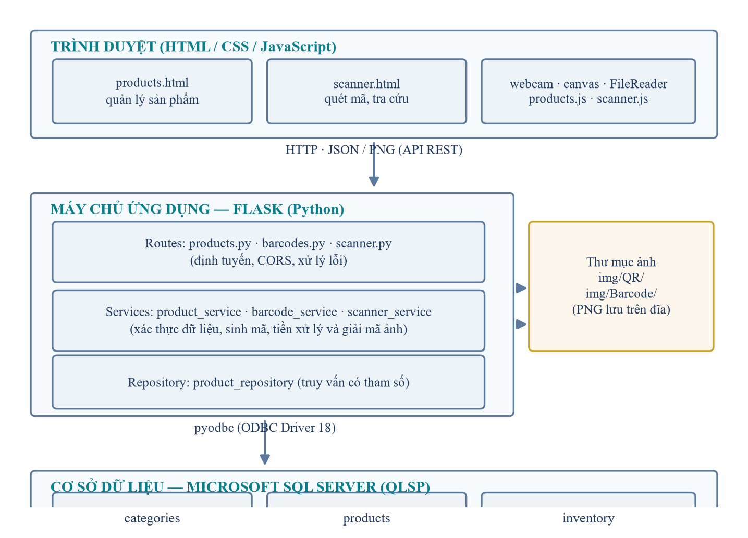

Hình 3.1. Kiến trúc ba lớp của hệ thống.
Lớp giao diện chỉ hiển thị và kiểm tra biểu mẫu; không giải mã ảnh bằng JavaScript. Lớp route tiếp nhận HTTP, đọc JSON/file, gọi service và chọn mã trạng thái. Lớp service xử lý nghiệp vụ và thuật toán; lớp repository thực hiện truy vấn. Cách tách lớp này giúp kiểm thử từng thành phần độc lập.

3.5.2. Luồng dữ liệu ảnh và kết quả nhận diện qua API
Luồng dữ liệu ảnh: trình duyệt vẽ khung hình webcam lên canvas, chuyển thành Data URL JPEG (chất lượng 0,88) và gửi JSON đến POST /api/scanner/scan. Route chuẩn hóa đầu vào (bytes, Base64 hoặc Data URL), gọi service giải mã; service trả dictionary kết quả; route chuyển thành JSON và chọn mã trạng thái phù hợp (200 khi đọc được mã và khớp sản phẩm; 404 khi đọc được mã nhưng không khớp).
Luồng ảnh PNG sinh mã đi theo chiều ngược lại: frontend gọi GET /api/products/{id}/code?type=…, backend trả image/png; khi lưu, frontend POST JSON chứa loại mã và backend ghi file, trả về đường dẫn.

3.6. Các biểu đồ phân tích hệ thống
Các biểu đồ dưới đây mô tả hành vi của hệ thống theo góc nhìn ca sử dụng, hoạt động và tuần tự, bám theo mã nguồn đã triển khai.

3.6.1. Biểu đồ Use Case
Biểu đồ Use Case (Hình 3.2) mô tả tác nhân chính là người vận hành ứng dụng, tương tác với tám ca sử dụng từ UC01 đến UC08. Camera/webcam và máy quét USB là thiết bị cung cấp dữ liệu đầu vào, không phải tác nhân nghiệp vụ độc lập.
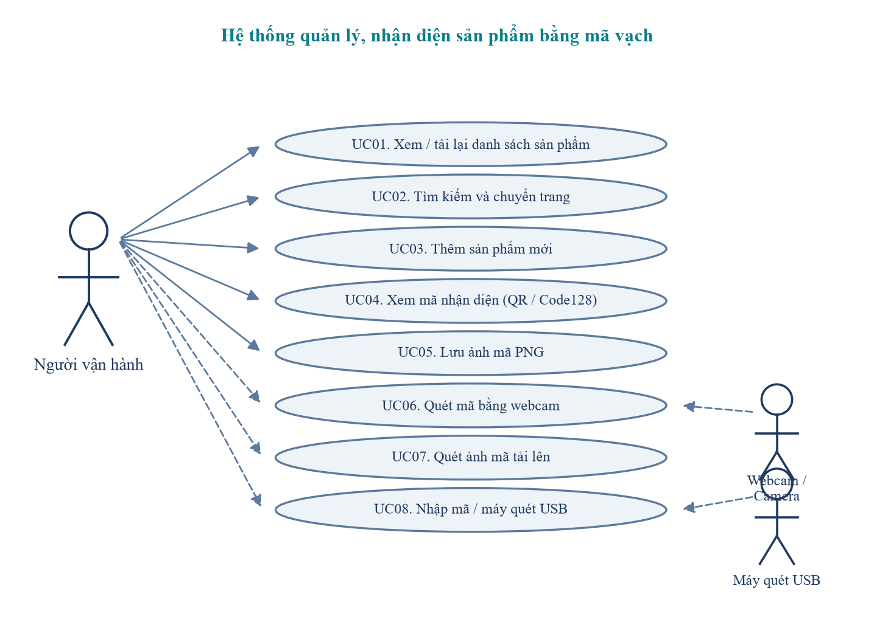

Hình 3.2. Biểu đồ Use Case.
Phiên bản hiện tại chưa có xác thực tài khoản nên chưa phân biệt quyền Admin và Staff; bảng users trong schema chưa được dùng cho đăng nhập.

3.6.2. Biểu đồ hoạt động
Biểu đồ hoạt động (Hình 3.3) mô tả vòng quét webcam: người dùng bật camera và căn mã vào khung; frontend chụp khung hình và gửi lên server; service chuẩn hóa dữ liệu, tạo chín biến thể ảnh, thử giải mã bằng pyzbar; nếu chưa đọc được thì thử QRCodeDetector; nếu vẫn không được thì trả found = false và chờ khung hình tiếp theo.
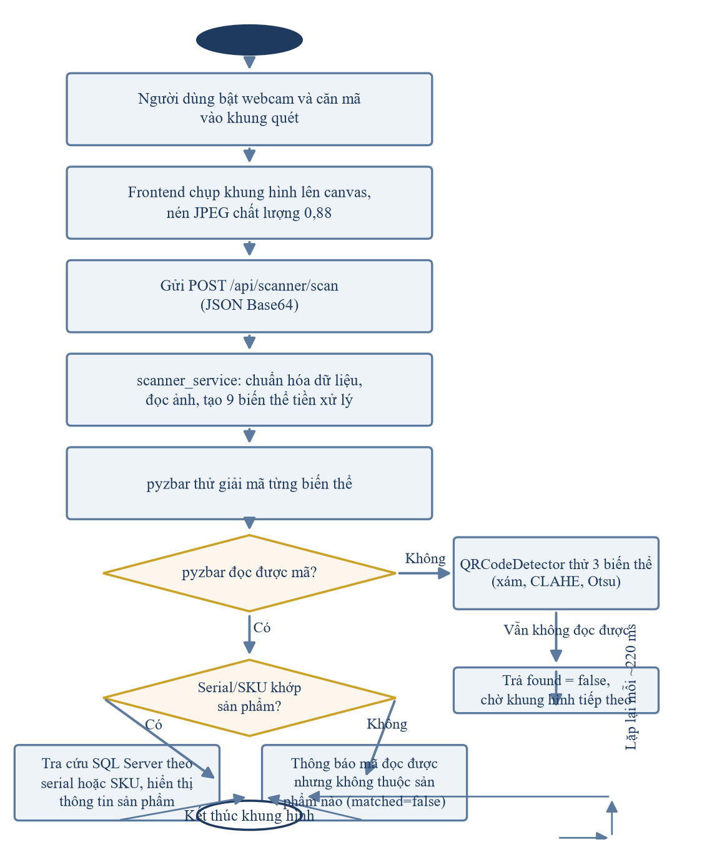

Hình 3.3. Biểu đồ hoạt động của quy trình quét mã.
Khi đã đọc được mã, hệ thống tra cứu database theo serial hoặc SKU. Nếu khớp sản phẩm, giao diện hiển thị thông tin và phát âm báo; nếu không khớp, giao diện thông báo mã đọc được nhưng không thuộc sản phẩm nào.

3.6.3. Biểu đồ tuần tự
Biểu đồ tuần tự (Hình 3.4) thể hiện thứ tự trao đổi giữa người dùng, frontend, API, service, repository và SQL Server trong một lần quét. Frontend đặt lịch chụp mỗi 220 ms nhưng chỉ gửi khi yêu cầu trước đã hoàn tất, nên không có nhiều yêu cầu chồng lên nhau.
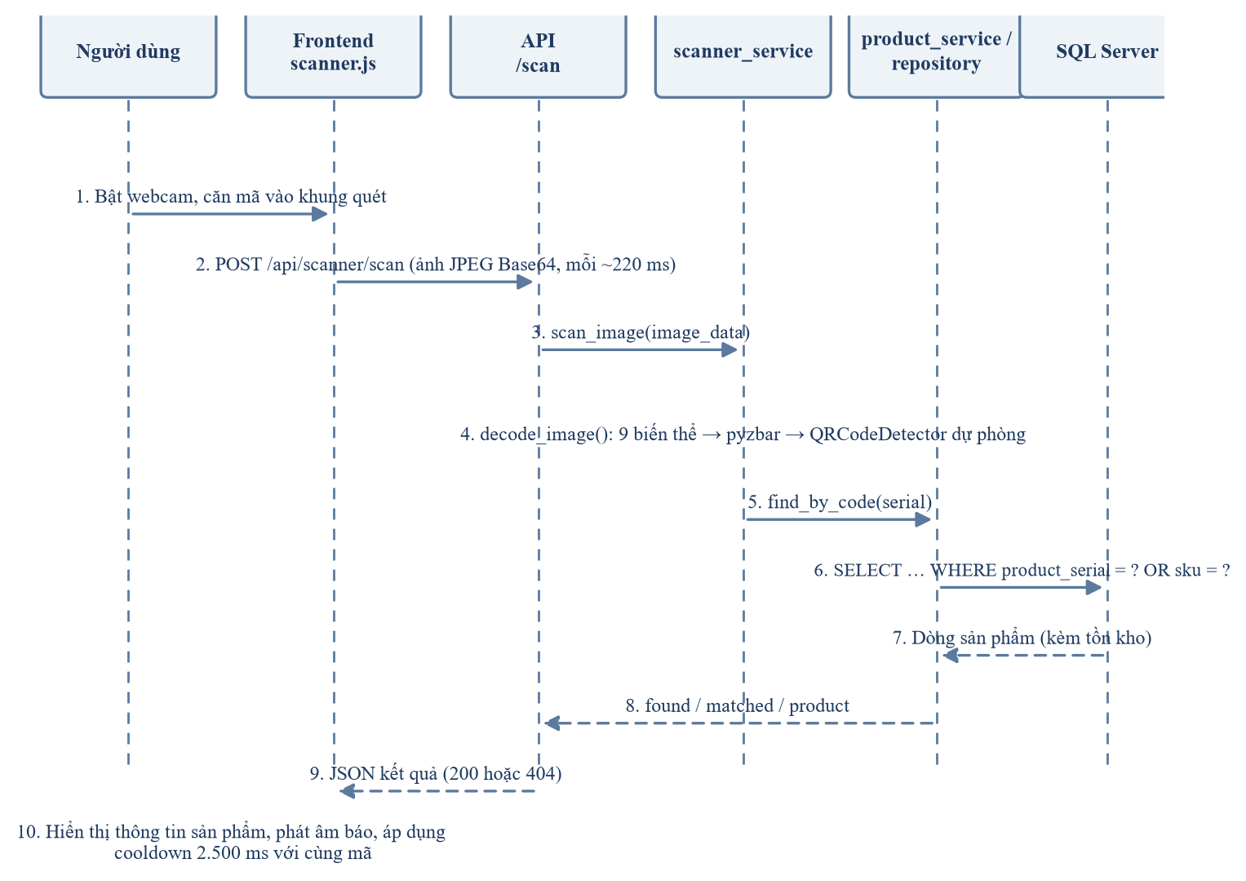

Hình 3.4. Biểu đồ tuần tự quét mã bằng webcam.
Cùng một mã được hạn chế hiển thị và phát âm báo lặp trong 2.500 ms, trong khi vòng gửi ảnh vẫn tiếp tục để sẵn sàng nhận mã mới.

3.7. Thiết kế cơ sở dữ liệu
Mục này trình bày mô hình dữ liệu, các bảng, thuộc tính và ràng buộc quan trọng của cơ sở dữ liệu QLSP.

3.7.1. Mô hình thực thể và quan hệ
Mô hình dữ liệu cốt lõi gồm ba bảng categories, products và inventory. Quan hệ: một danh mục có nhiều sản phẩm; một sản phẩm có tối đa một dòng tồn kho (Hình 3.5).
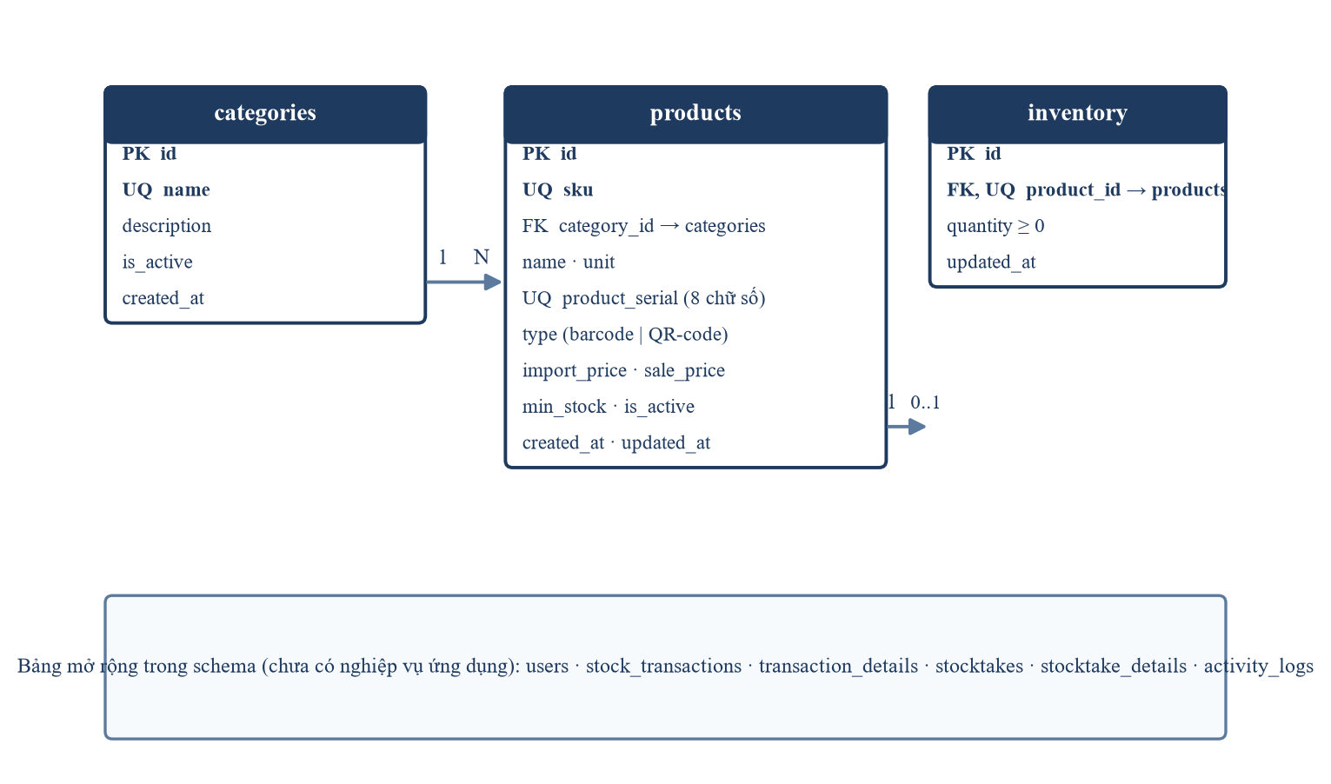

Hình 3.5. Sơ đồ quan hệ thực thể (ERD) của ba bảng cốt lõi.
Ảnh mã nhận diện không nằm trong database mà nằm trên hệ thống tệp, đặt tên theo quy tắc product-{id}-{serial}-{loại}.png.

3.7.2. Các bảng dữ liệu và thuộc tính
Ba bảng dưới đây được luồng ứng dụng trực tiếp đọc/ghi.
Cột | Kiểu dữ liệu | Ràng buộc | Ý nghĩa
id | INT IDENTITY | Khóa chính | Định danh sản phẩm.
sku | VARCHAR(50) | NOT NULL, UNIQUE | Mã nghiệp vụ do người dùng nhập.
name | NVARCHAR(200) | NOT NULL | Tên sản phẩm tiếng Việt.
category_id | INT | FK → categories(id) | Danh mục của sản phẩm.
unit | NVARCHAR(30) | Mặc định N'Cái' | Đơn vị tính.
import_price | DECIMAL(18,2) | ≥ 0, mặc định 0 | Giá nhập.
sale_price | DECIMAL(18,2) | ≥ 0, mặc định 0 | Giá bán; API trả dạng chuỗi.
product_serial | VARCHAR(8) | NOT NULL, UNIQUE INDEX, đúng 8 chữ số | Chuỗi định danh dùng làm nội dung mã.
type | VARCHAR(10) | IN ('barcode', 'QR-code'), mặc định 'QR-code' | Loại mã mặc định khi sinh ảnh.
min_stock | INT | ≥ 0, mặc định 0 | Ngưỡng tồn tối thiểu.
is_active | BIT | Mặc định 1 | Trạng thái kinh doanh.
created_at, updated_at | DATETIME | Mặc định GETDATE() | Thời điểm tạo/cập nhật.

Bảng 3.3. Thuộc tính bảng products.
Cột | Kiểu dữ liệu | Ràng buộc | Ý nghĩa
id | INT IDENTITY | Khóa chính | Định danh danh mục.
name | NVARCHAR(100) | NOT NULL, UNIQUE | Tên danh mục.
description | NVARCHAR(500) | Cho phép NULL | Mô tả danh mục.
is_active | BIT | Mặc định 1 | Danh mục còn hoạt động hay không.
created_at | DATETIME | Mặc định GETDATE() | Thời điểm tạo.

Bảng 3.4. Thuộc tính bảng categories.
Cột | Kiểu dữ liệu | Ràng buộc | Ý nghĩa
id | INT IDENTITY | Khóa chính | Định danh dòng tồn.
product_id | INT | NOT NULL, UNIQUE, FK → products(id) | Mỗi sản phẩm tối đa một dòng tồn.
quantity | INT | ≥ 0, mặc định 0 | Số lượng trong kho.
updated_at | DATETIME | Mặc định GETDATE() | Thời điểm cập nhật.

Bảng 3.5. Thuộc tính bảng inventory.

3.7.3. Ràng buộc dữ liệu, SKU và serial sản phẩm
Serial sản phẩm được SQL Server sinh bằng giá trị mặc định: lấy 4 byte ngẫu nhiên (CRYPT_GEN_RANDOM(4)), chuyển thành số, lấy phần dư cho 100.000.000 rồi thêm số 0 bên trái để đủ 8 ký tự. Unique index trên product_serial quyết định tính duy nhất; repository thử lại tối đa 5 lượt nếu xảy ra xung đột.
Ràng buộc kiểm tra CK_products_product_serial bảo đảm serial có đúng 8 byte và chỉ gồm chữ số; cột kiểu VARCHAR giúp giữ nguyên số 0 ở đầu (ví dụ “00123456”), khác với kiểu số nguyên sẽ làm mất các số 0 này. Ràng buộc CK_products_type giới hạn loại mã ở hai giá trị “barcode” và “QR-code”.
SKU và serial đều duy nhất trên từng cột nhưng chưa có ràng buộc chống trùng chéo giữa SKU của sản phẩm này và serial của sản phẩm khác; truy vấn tra cứu dùng điều kiện OR nên trường hợp hiếm này có thể trả về sản phẩm không mong muốn. Đây là điểm cần cải thiện được ghi nhận ở Chương 5.

3.8. Thiết kế giao diện người dùng
Giao diện gồm hai trang chính dùng chung sidebar: trang Sản phẩm (danh sách, tìm kiếm, phân trang, thêm sản phẩm, xem/lưu mã) và trang Quét mã (webcam, ảnh tải lên, tra cứu chuỗi, hiển thị kết quả). Hai trang index.html và barcode.html chuyển hướng về trang sản phẩm để tương thích với đường dẫn cũ.
Thiết kế ưu tiên thao tác nhanh: bảng sản phẩm có cột thao tác riêng, hộp thoại dùng phần tử dialog của HTML để quản lý focus tự động, thông báo trạng thái đặt trong vùng aria-live để trình đọc màn hình đọc được.

CHƯƠNG 4. TRIỂN KHAI VÀ XÂY DỰNG HỆ THỐNG

4.1. Chuẩn bị công cụ và môi trường phát triển
Công cụ và môi trường phát triển:
– Python 3.14 và môi trường ảo backend/.venv; các thư viện trong backend/requirements.txt (Flask, python-dotenv, pyodbc, opencv-python, numpy, pyzbar, python-barcode, qrcode, pillow).
– Microsoft SQL Server (database QLSP) và ODBC Driver 18 for SQL Server.
– Visual Studio Code, Live Server cho frontend, Git/GitHub để quản lý mã nguồn.
– Node.js dùng để chạy kiểm thử frontend, không phải thành phần bắt buộc của ứng dụng.
Thư viện pyzbar cần thư viện ZBar của hệ điều hành; trên Windows, gói cài đặt pyzbar đã kèm thư viện cần thiết. Cấu hình kết nối đặt trong backend/.env, không ghi thông tin kết nối thật vào mã nguồn hay báo cáo.

4.2. Cấu trúc dự án và kết nối cơ sở dữ liệu
Cấu trúc dự án:
– backend/app: __init__.py (application factory), config.py (đọc .env), errors.py (xử lý lỗi JSON), db/ (kết nối SQL Server), repositories/ (truy vấn), routes/ (ba blueprint), services/ (nghiệp vụ và thuật toán).
– backend/tests: năm tệp kiểm thử đơn vị cho database, sản phẩm, sinh mã, scanner và schema.
– frontend/sources và frontend/assets: bốn trang HTML, CSS và ba tệp JavaScript.
– database: SQLQuery1.sql (tạo schema), SQLQuery2.sql (dữ liệu mẫu), migrations/ (chuyển đổi schema cũ)
– img/QR và img/Barcode: nơi lưu ảnh mã đã sinh.
Kết nối database được mở lười trong get_db(): mỗi application context dùng một kết nối, đóng khi kết thúc; autocommit tắt để kiểm soát giao dịch; lỗi kết nối được chuyển thành thông báo chung, không để lộ chuỗi kết nối. Lệnh flask --app wsgi check-db kiểm tra nhanh cấu hình bằng một truy vấn đọc.

4.3. Xây dựng chức năng quản lý sản phẩm
Mục này trình bày cách xây dựng ba chức năng quản lý sản phẩm: hiển thị – tìm kiếm – phân trang, thêm sản phẩm kèm tồn kho ban đầu, và cấp serial tự động.

4.3.1. Hiển thị, tìm kiếm và phân trang sản phẩm
Trang Sản phẩm gọi hai API song song ngay khi tải. Dữ liệu trả về được giữ trong mảng JavaScript; hàm render() lọc theo từ khóa, tính số trang, cắt mảng theo PAGE_SIZE = 10 và dựng lại các dòng bảng. Nhờ vậy tìm kiếm và chuyển trang phản hồi tức thời, không cần gọi lại server.
Mỗi dòng có nút “Xem / lưu mã”. Giao diện cũng hiển thị số sản phẩm, khoảng dòng đang xem và trạng thái tải/lỗi. Nút “Tải lại” gọi lại API và giữ nội dung tìm kiếm hiện tại.

4.3.2. Thêm sản phẩm và số lượng tồn kho ban đầu
Hộp thoại thêm sản phẩm dùng thẻ dialog của HTML. Khi gửi, frontend kiểm tra biểu mẫu, khóa các trường và nút để tránh gửi lặp, gửi JSON gồm sku, name, category_id, quantity. API kiểm tra lại toàn bộ dữ liệu ở server.
Repository thực hiện INSERT sản phẩm trong danh mục hợp lệ, lấy id vừa tạo, ghi dòng inventory với số lượng ban đầu, đọc lại bản ghi đầy đủ và commit. Nếu ghi tồn kho thất bại, toàn bộ giao dịch rollback nên không có sản phẩm “mồ côi”. Trùng SKU trả HTTP 409; dữ liệu sai trả HTTP 400 và giao diện giữ nguyên nội dung đã nhập để sửa.

4.3.3. Cấp serial 8 chữ số duy nhất cho sản phẩm
Serial không do người dùng nhập và không do Python sinh; SQL Server cấp giá trị mặc định khi INSERT bỏ qua cột product_serial. Cách làm này bảo đảm serial được cấp ngay tại nơi có ràng buộc duy nhất, giảm khả năng hai tiến trình cùng cấp một mã.
Vì giá trị là ngẫu nhiên trên 10^8 khả năng, vẫn có thể xảy ra xung đột. Repository phát hiện mã lỗi 2601/2627 của SQL Server, kiểm tra lại SKU để phân biệt lỗi trùng SKU với lỗi trùng serial, và thử lại tối đa 5 lượt trước khi báo lỗi. Thực nghiệm cho thấy với quy mô vài chục sản phẩm, xác suất xung đột rất nhỏ nhưng cơ chế thử lại vẫn cần thiết để đúng trong mọi trường hợp.

4.4. Xây dựng chức năng sinh mã nhận diện
Mục này trình bày cách sinh ảnh mã vạch Code128, mã QR và quy trình xem trước, lưu ảnh PNG.

4.4.1. Sinh ảnh mã vạch Code128
Hàm generate_png(serial, code_type) tạo ảnh trong bộ nhớ. Với Code128, hàm khởi tạo ImageWriter, tạo đối tượng _SerialCode128 và ghi ảnh với các tùy chọn: định dạng PNG, 300 DPI, module rộng 0,3 mm, cao 18 mm, vùng trắng 6,5 mm mỗi bên, cỡ chữ 10 pt và hiển thị serial bên dưới mã.
Trước khi sinh ảnh, hàm kiểm tra serial phải là chuỗi đúng 8 ký tự ASCII và toàn chữ số; điều kiện isascii() kết hợp isdigit() loại bỏ cả chữ số Unicode toàn khổ. Ảnh ví dụ được hiển thị ở Hình 4.1.

Hình 4.1. Ảnh mã vạch Code128 sinh từ serial sản phẩm.

4.4.2. Sinh ảnh mã QR
Với QR, hàm tạo đối tượng QRCode với error_correction = ERROR_CORRECT_M, box_size = 10, border = 4; gọi add_data(serial), make(fit = True) để tự chọn kích thước ma trận và make_image() để dựng ảnh đen trên nền trắng, sau đó lưu PNG vào BytesIO.
Cùng một serial luôn cho cùng nội dung ở cả hai định dạng; chỉ hình thức ảnh khác nhau. Điều này cho phép in nhãn theo loại phù hợp với thiết bị đọc mà không cần cấp lại mã (Hình 4.2).

Hình 4.2. Ảnh mã QR sinh từ cùng serial sản phẩm.

4.4.3. Xem trước, lưu ảnh PNG và bảo toàn serial
get_product_code() đọc sản phẩm đang hoạt động, chọn loại mã theo tham số hoặc theo trường type trong database, sinh ảnh và đặt tên tệp product-{id}-{serial}-{qr|barcode}.png. Route GET trả ảnh trực tiếp cho trình duyệt, hỗ trợ tham số download=1 để tải về.
save_product_code() lưu ảnh vào img/QR hoặc img/Barcode. Hàm tạo thư mục nếu chưa có, ghi vào file tạm cùng thư mục rồi thay thế file đích bằng Path.replace(); nếu bất kỳ bước nào lỗi, ảnh cũ vẫn nguyên vẹn. Frontend hủy yêu cầu xem trước cũ và kiểm tra số phiên bản trước khi gắn ảnh vào giao diện, tránh hiển thị nhầm ảnh khi người dùng đổi sản phẩm hoặc đổi loại mã nhanh.
Serial luôn được đọc từ database, không lấy từ dữ liệu người dùng gửi lên, nên không thể làm sai lệch nội dung mã bằng cách sửa yêu cầu HTTP.

4.5. Xây dựng quy trình nhận diện mã và tra cứu sản phẩm
Mục này trình bày toàn bộ quy trình nhận diện: thu nhận ảnh, chuyển đổi dữ liệu, tiền xử lý, giải mã và tra cứu sản phẩm.

4.5.1. Thu nhận khung hình webcam và ảnh tải lên
Trình duyệt xin quyền camera bằng getUserMedia với facingMode “environment”, kích thước mong muốn 1280×720, tối thiểu 640×480. Khi camera mở, mỗi 220 ms frontend vẽ khung hình lên canvas và gửi Data URL JPEG chất lượng 0,88 đến API. Biến isSendingFrame bảo đảm chỉ một yêu cầu được xử lý tại một thời điểm.
Với ảnh tải lên, camera đang chạy được tắt; FileReader.readAsDataURL() đọc tệp, ảnh được hiển thị xem trước trong khung camera và gửi đến cùng API quét. Cách này giúp trình diễn trên máy không có webcam vẫn hoạt động.

4.5.2. Chuyển đổi dữ liệu ảnh và tiền xử lý nhiều biến thể
_extract_image_bytes() chuẩn hóa mọi dạng đầu vào: bytes/bytearray giữ nguyên; chuỗi được tách phần đầu Data URL bằng biểu thức chính quy rồi giải mã Base64; các kiểu khác trả None. decode_image() chuyển bytes thành mảng NumPy, đọc ảnh màu bằng cv2.imdecode, lấy kích thước và chuyển sang ảnh xám.
Từ ảnh xám, hệ thống tạo chín biến thể (Bảng 4.2). Các biến thể được tạo đủ trước rồi mới đưa vào vòng giải mã, và đều xuất phát từ ảnh xám gốc chứ không tích lũy biến đổi lần lượt.
STT | Biến thể | Tham số chính | Mục đích
1 | Ảnh xám | cv2.cvtColor BGR2GRAY | Thử trực tiếp trên thông tin độ sáng.
2 | Ảnh màu gốc | img | Thử dữ liệu chưa biến đổi.
3 | Cắt giữa và phóng to | Giữ 70% mỗi chiều, phóng 1,75× INTER_CUBIC | Xử lý mã nhỏ nằm gần tâm khung hình.
4 | Lật ngang | cv2.flip(gray, 1) | Xử lý ảnh bị phản chiếu.
5 | Xoay 90° | ROTATE_90_CLOCKWISE | Xử lý mã đặt theo chiều dọc.
6 | CLAHE | clipLimit 2,5; lưới 8×8 | Tăng tương phản cục bộ.
7 | Làm sắc nét | Kernel 3×3 trung tâm 9 | Nhấn mạnh biên vạch/ô mã.
8 | Phân ngưỡng Otsu | THRESH_BINARY + THRESH_OTSU | Tạo ảnh nhị phân.
9 | Đảo màu | cv2.bitwise_not(gray) | Xử lý mã sáng trên nền tối.

Bảng 4.2. Chín biến thể ảnh tiền xử lý.

4.5.3. Định vị và giải mã bằng pyzbar
Vòng lặp gọi pyzbar.decode() trên từng biến thể theo thứ tự trong bảng. Khi có kết quả, hệ thống lấy phần tử đầu tiên, giải mã nội dung ưu tiên UTF-8 (dự phòng Latin-1), cắt khoảng trắng hai đầu nhưng giữ số 0 ở đầu; loại QRCODE được ánh xạ thành “QR-code”, các loại khác thành “barcode”, đồng thời giữ raw_type.
Kết quả còn chứa bbox và polygon để mô tả vị trí mã. Lưu ý các tọa độ này tính trên biến thể ảnh đã giải mã, chưa được chuyển về hệ tọa độ ảnh gốc; nếu cần vẽ khung trên ảnh gốc phải áp dụng phép biến đổi tương ứng. Hệ thống hiện dùng một kết quả đầu tiên cho mỗi khung hình.

4.5.4. Giải mã QR dự phòng bằng OpenCV
Nếu pyzbar không đọc được mã nào, hàm thử cv2.QRCodeDetector().detectAndDecode() trên ba biến thể: ảnh xám, ảnh CLAHE và ảnh Otsu. Nhánh này chỉ xử lý QR nhưng bổ sung khả năng đọc cho ảnh khó.
Kết quả nhánh dự phòng dùng trường points thay cho bbox/polygon; scan_image() chỉ chuyển tiếp bbox và polygon nên khi dùng nhánh này hai trường đó bằng None. Nếu cả hai bộ giải mã đều không đọc được, decode_image() trả None và scan_image() trả found = false.

4.5.5. Đối chiếu serial và tra cứu thông tin sản phẩm
Khi đã có chuỗi mã, scan_image() gọi product_service.find_by_code(), truy vấn database với điều kiện (product_serial = ? OR sku = ?) AND is_active = 1, lấy kèm tên danh mục và tồn kho qua LEFT JOIN inventory (COALESCE số lượng = 0 khi chưa có dòng tồn).
Kết quả trả về có found = true, code, code_type, raw_type, bbox, polygon, matched, product và message. matched chỉ đúng khi tìm thấy sản phẩm; khi mã đọc được nhưng không khớp, API trả HTTP 404 với matched = false để giao diện phân biệt với trường hợp không đọc được mã.

4.5.6. Tra cứu thủ công, máy quét USB và xử lý lỗi
API tra cứu chuỗi nhận JSON {code} cho ô nhập tay hoặc máy quét USB (máy quét hoạt động như bàn phím, gõ chuỗi rồi Enter). Route kiểm tra chuỗi không rỗng, cắt khoảng trắng và gọi lookup_code(); kết quả trả 200 khi tìm thấy, 404 khi không thấy, 400 khi thiếu đầu vào.
Xử lý lỗi được tập trung: InvalidProductError trả 400, DuplicateProductError trả 409, ProductNotFoundError trả 404; lỗi cấu hình, kết nối database hoặc pyodbc trả 503 với thông báo chung. Frontend hiển thị thông báo thân thiện, giữ nút thử lại và không làm mất trạng thái đang có.

4.6. Xây dựng giao diện hệ thống
Mục này mô tả ba khu vực giao diện chính: trang chủ quản lý sản phẩm, hộp thoại sinh – lưu mã và trang quét mã.

4.6.1. Giao diện trang chủ và quản lý sản phẩm
Trang Sản phẩm gồm sidebar điều hướng, tiêu đề, nút “Thêm sản phẩm mới”, ô tìm kiếm, bảng sản phẩm sáu cột và thanh phân trang. Bảng dùng chung cho mọi trạng thái: đang tải, rỗng, không có kết quả phù hợp (Hình 4.3).
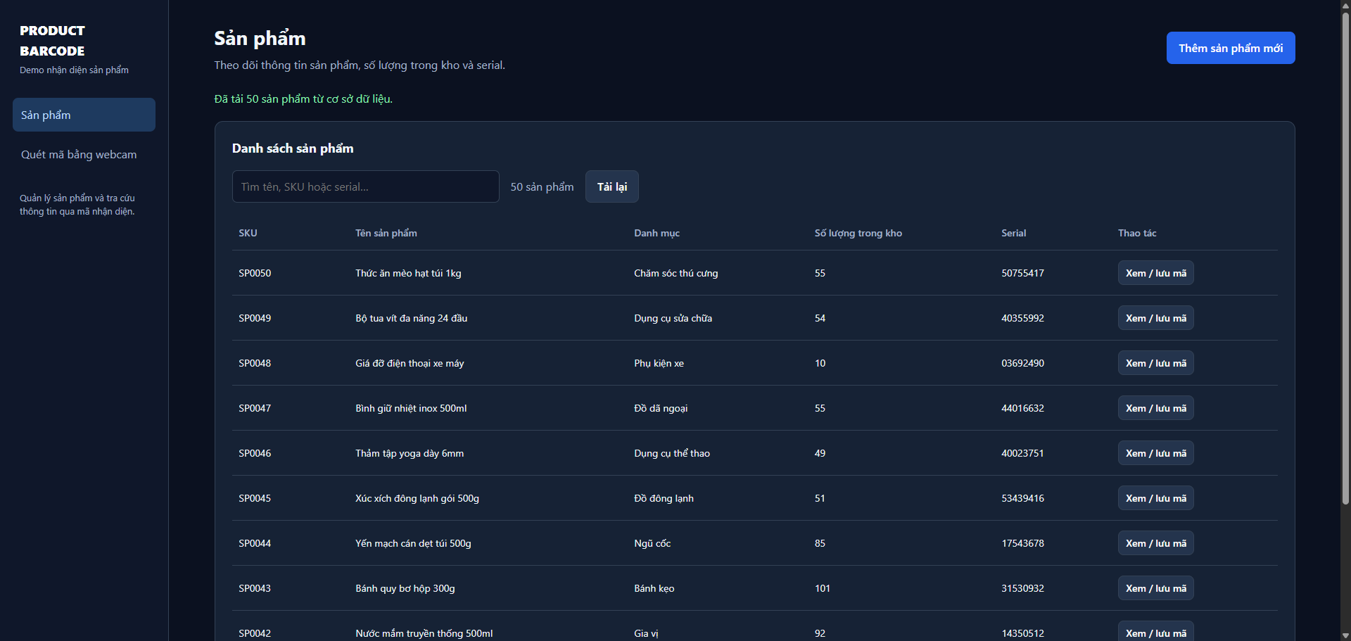
Hình 4.3. Giao diện trang Sản phẩm.

4.6.2. Giao diện sinh và lưu mã nhận diện
Hộp thoại “Mã nhận diện sản phẩm” hiển thị tên, SKU, serial, bộ chọn loại mã, ảnh xem trước và hai nút “Thử lại”, “Lưu PNG”. Khi đổi loại mã, ảnh được tải lại cho đúng sản phẩm; lỗi mạng hoặc lỗi API hiển thị thông báo trong hộp thoại (Hình 4.4).
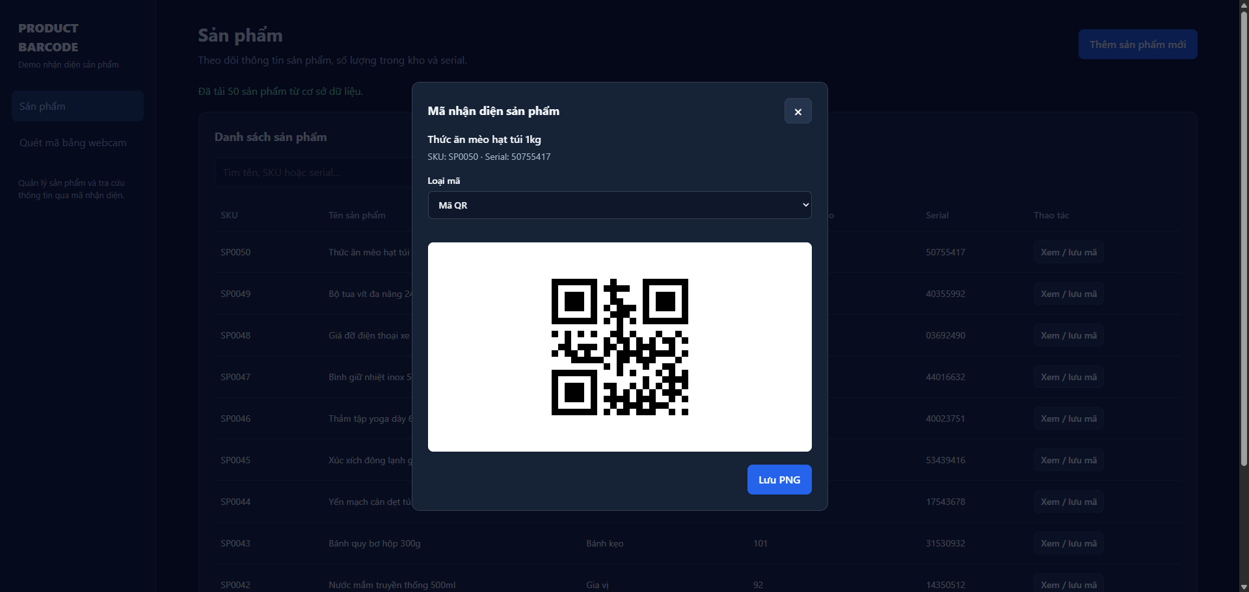Hình 4.4. Hộp thoại sinh và lưu mã nhận diện.

4.6.3. Giao diện quét mã và hiển thị kết quả
Trang Quét mã có khung camera với vùng ngắm, trạng thái camera, hai nút “Bật webcam” và “Tải ảnh mã lên”, ô nhập mã/máy quét USB, và cột kết quả hiển thị tên, SKU, danh mục, đơn vị, giá bán, tồn kho, serial, trạng thái (Hình 4.5).
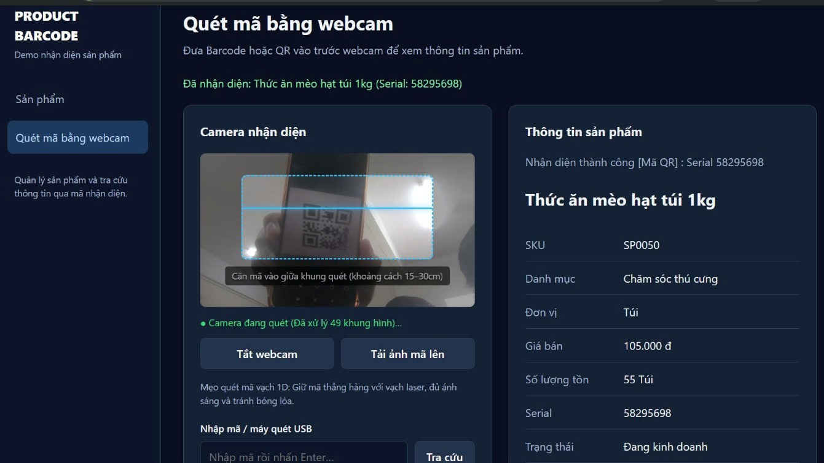
Hình 4.5. Giao diện trang Quét mã.
Khi nhận diện thành công, giao diện phát âm báo ngắn bằng Web Audio API, hiển thị thông tin sản phẩm và áp dụng thời gian chờ 2.500 ms cho cùng một mã. Khi thất bại, giao diện phân biệt rõ ba trường hợp: không đọc được mã, đọc được mã nhưng không có sản phẩm, và lỗi kết nối.

CHƯƠNG 5. KẾT QUẢ ĐẠT ĐƯỢC VÀ HƯỚNG PHÁT TRIỂN

5.1. Kết quả đạt được
Hệ thống đã hoàn thành chuỗi chức năng chính: thêm sản phẩm → cấp serial → sinh mã QR/Code128 → nhận diện ảnh → tra cứu thông tin sản phẩm và tồn kho. Các kết quả cụ thể:
– Backend Flask với ba blueprint, tách lớp route – service – repository; cấu hình qua .env.
– Cơ sở dữ liệu QLSP với ba bảng cốt lõi và sáu bảng mở rộng; migration chuyển đổi schema cũ.
– Chức năng quản lý sản phẩm: xem, tìm kiếm, phân trang, thêm mới với giao dịch nguyên tử.
– Chức năng sinh mã: QR và Code128 từ cùng serial, xem trước, lưu PNG an toàn.
– Chức năng nhận diện: webcam, ảnh tải lên, tra cứu chuỗi; pipeline chín biến thể ảnh và hai bộ giải mã.
– Bộ kiểm thử tự động: 52 kiểm thử backend đạt và 22 kiểm thử frontend đạt.

5.2. Những hạn chế còn tồn tại
Hệ thống còn các hạn chế sau:
– Chưa có đăng nhập, phân quyền, nhật ký thao tác; chưa có sửa/xóa sản phẩm và CRUD danh mục.
– Pipeline chỉ trả mã đầu tiên đọc được; chưa chuyển tọa độ bbox/polygon về ảnh gốc; chưa giới hạn kích thước ảnh tải lên; một số lỗi ở bước biến đổi ảnh chưa được bọc xử lý ngoại lệ.
– Thực nghiệm dùng ảnh tổng hợp; chưa đo trên ảnh webcam thật với nhiều điều kiện ánh sáng.
– Truy vấn tra cứu dùng OR giữa serial và SKU, chưa có ràng buộc chống trùng chéo.
– API danh sách trả toàn bộ sản phẩm; phân trang phía server chưa triển khai.

5.3. Hướng phát triển
Hướng phát triển theo thứ tự ưu tiên:
– Củng cố scanner: kiểm tra và giới hạn ảnh đầu vào, bắt lỗi đầy đủ, trả tọa độ đã quy đổi, đo độ chính xác trên bộ ảnh webcam thực tế.
– Hoàn thiện nghiệp vụ quản lý: sửa/xóa sản phẩm, CRUD danh mục, phân trang phía server.
– Bổ sung xác thực, phân quyền và nhật ký; triển khai phiếu nhập/xuất, kiểm kê theo schema đã thiết kế.
– Thêm dashboard, báo cáo tồn kho, cảnh báo tồn thấp và in tem hàng loạt.
– Nghiên cứu thêm nhận diện hình dạng sản phẩm bằng học sâu để bổ trợ khi mã bị hỏng.

5.4. Kết luận
Đề tài đã xây dựng được một hệ thống quản lý và nhận diện sản phẩm bằng mã vạch hoạt động theo đúng phạm vi học phần: tự cấp serial, sinh mã QR/Code128, nhận diện từ webcam hoặc ảnh và tra cứu dữ liệu. Kết quả thực nghiệm cho thấy pipeline giải mã đạt 96,7% trên ảnh tổng hợp, với thời gian xử lý trung bình khoảng 3,5 ms cho ảnh gốc.
Quá trình thực hiện giúp nhóm hiểu rõ các bước của một pipeline thị giác máy tính, biết cách đánh giá ảnh hưởng của từng phép tiền xử lý và cách kiểm thử một hệ thống có nhiều thành phần. Những hạn chế đã nêu là cơ sở để nhóm tiếp tục hoàn thiện hệ thống trong giai đoạn tiếp theo.

TÀI LIỆU THAM KHẢO
– [1] Pallets Projects, “Flask Documentation”, https://flask.palletsprojects.com/ (truy cập 05/11/2026).
– [2] OpenCV Team, “OpenCV Documentation”, https://docs.opencv.org/ (truy cập 05/11/2026).
– [3] ZBar bar code reader, https://zbar.sourceforge.net/ (truy cập 05/11/2026).
– [4] pyzbar – Read one-dimensional barcodes and QR codes, https://pypi.org/project/pyzbar/ (truy cập 05/11/2026).
– [5] python-barcode Documentation, https://python-barcode.readthedocs.io/ (truy cập 05/11/2026).
– [6] qrcode – QR Code image generator, https://pypi.org/project/qrcode/ (truy cập 05/11/2026).
– [7] Denso Wave, “QR Code Essentials”, https://www.qrcode.com/en/ (truy cập 05/11/2026).
– [8] GS1, “Code 128 Symbology”, https://www.gs1.org/standards/ (truy cập 05/11/2026).
– [9] Microsoft, “SQL Server Documentation”, https://learn.microsoft.com/sql/ (truy cập 05/11/2026).
– [10] Microsoft, “pyodbc Documentation”, https://learn.microsoft.com/sql/connect/python/pyodbc/ (truy cập 05/11/2026).
– [11] R. C. Gonzalez, R. E. Woods, Digital Image Processing, 4th ed., Pearson, 2018.
– [12] G. Bradski, A. Kaehler, Learning OpenCV, 3rd ed., O’Reilly Media, 2016.

